**ESCUELA SECUNDARIA N° 48**

**ÁREA: Geografía**

**Curso: 1 ° año C y D**

**Docentes: Baret, Lidia, Rivero, Ma. Andrea**

Te explicamos qué es la geografía, cuál es su objeto de estudio y las características de sus ramas. Además, sus ciencias auxiliares. La geografía estudia aspectos de nuestro planeta asociados a la naturaleza y al ser humano.

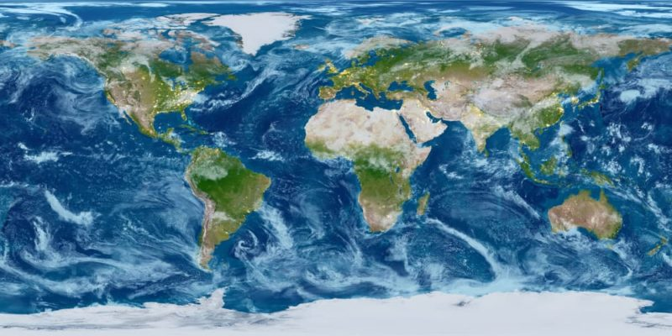

* **Tema : Introducción a la materia**

1. **¿Qué es la Geografía?**

La Geografía **es la ciencia social encargada de la descripción y representación gráfica del**[**planeta Tierra**](https://concepto.de/planeta-tierra/). Se interesa por sus [paisajes](https://concepto.de/paisaje/), territorios, lugares, regiones, [poblaciones](https://concepto.de/poblacion/) y los modos en que todos estos elementos se interrelacionan. Su nombre proviene del griego *gea,*“tierra”, y *graphos*, “escritura”.

La geografía es una de las [ciencias sociales](https://concepto.de/ciencias-sociales/) más antiguas. **Nació en la**[**Grecia Antigua**](https://concepto.de/cultura-griega/) gracias a la obra de Eratóstenes (276-194 a. C.) y del también historiador Heródoto (484-420 a. C.), quienes se interesaron particularmente por el estudio de las distintas regiones de la superficie terrestre conocida por su [cultura](https://concepto.de/cultura/), así como de las poblaciones que las habitaban.

Desde entonces hasta hoy, mucho ha cambiado en el modo de comprender nuestro planeta, pero aún existen cuatro principales tradiciones históricas de investigación geográfica provenientes de la antigüedad:

* **El análisis espacial**, que abarca fenómenos naturales y humanos;
* **Los estudios de área**, focalizados en lugares y regiones;
* **Las relaciones entre humanos y tierras**, que no requiere mayor explicación;
* **Las ciencias de la Tierra**, enfocadas únicamente en las dinámicas del planeta.

La Geografía a menudo se considera la “disciplina mundial” y el “puente” entre las [ciencias naturales](https://concepto.de/ciencias-naturales/) y las ciencias humanas.

1. **Objeto de estudio de la Geografía**

A grandes rasgos, la Geografía estudia el [planeta Tierra](https://concepto.de/planeta-tierra/). En ello se **abarca un conjunto enorme de procesos, dinámicas y elementos tanto naturales como humanos**. Cuenta con una rica multiplicidad de perspectivas, dependiendo del enfoque particular del estudio.

La Geografía es una disciplina dinámica que echa mano a otras ciencias sociales con tal de entender mejor el modo en que el mundo de hoy se construyó: tanto geológicamente, como humanamente. En ese sentido, la Geografía intenta hacer un *todo* de nuestro planeta.

1. **Importancia de la geografía**

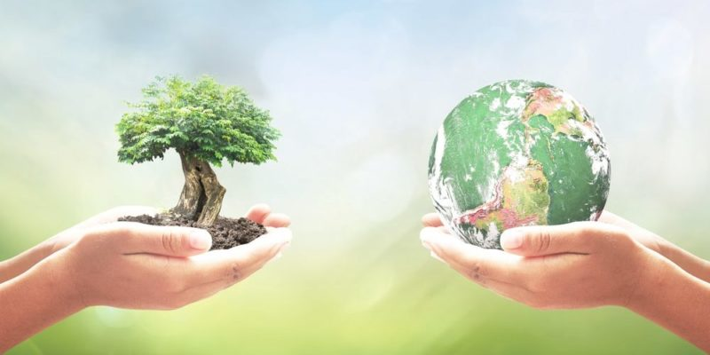La Geografía ayuda a solucionar todo tipo de problemas, como los ecológicos.

La Geografía**es una de las ciencias sociales de mayor aplicación en los distintos campos de desarrollo del mundo**. Se utiliza tanto en la acumulación de saberes para comprender qué dinámicas están en marcha en el mundo actual, como en la identificación y resolución de problemas específicos entre el ser humano y el planeta en el que habita.

Además, **es un punto importante de contacto entre las**[**Ciencias Sociales**](https://concepto.de/ciencias-sociales/)**y las llamadas**[**Ciencias Exactas**](https://concepto.de/ciencias-exactas/). Es decir que su campo del saber incorpora herramientas y conocimientos que ninguna otra ciencia social siquiera contempla.

1. **Ramas de la geografía**

La geografía posee una enorme diversidad de ramas, pero a grandes rasgos se divide en dos principales perspectivas:

**Geografía general**. Como su nombre lo indica, aspira a la comprensión del planeta como un todo orgánico, aunque desde diversas perspectivas puntuales. Para ello se subdivide en:

* [**Geografía humana**](https://concepto.de/geografia-humana/). Dedicada al estudio de los [seres humanos](https://concepto.de/ser-humano/) y sus [comunidades](https://concepto.de/comunidad/), culturas, economías e interacciones con el [medio ambiente](https://concepto.de/medio-ambiente/). A su vez abarca la geografía de la población, geografía rural, geografía urbana, [geografía económica](https://concepto.de/geografia-economica/), [geografía política](https://concepto.de/geografia-politica/), geografía social, geografía histórica, geografía cultural, etc.
* [**Geografía física**](https://concepto.de/geografia-fisica/). Dedicada por el contrario al estudio de los procesos y factores de tipo natural que se dan en el mundo, ya sea en la [atmósfera](https://concepto.de/atmosfera/), la [hidrósfera](https://concepto.de/hidrosfera/) o la [geósfera](https://concepto.de/geosfera/). Abarca la [climatología](https://concepto.de/climatologia/), paleogeografía, [hidrología](https://concepto.de/hidrologia/), [hidrografía](https://concepto.de/hidrografia/), glaciología, etc.

**Geografía regional**. Comprende el planeta a partir de sus subdivisiones en países, naciones, [Estados](https://concepto.de/estado/), regiones, comarcas, etc., en distintas escalas de detalle y de precisión.

1. **Ciencias auxiliares de la geografía**

Como en otras ciencias sociales, la geografía **incorpora herramientas**[**metodológicas**](https://concepto.de/metodologia/)**, teóricas o procedimentales de otras áreas de estudio**, para el enriquecimiento de sus perspectivas. A menudo inaugura líneas de análisis novedosas.

Algunas de dichas ciencias auxiliares son las [Ciencias políticas](https://concepto.de/ciencias-politicas/), la [Astronomía](https://concepto.de/astronomia/), la [Economía](https://concepto.de/economia/), la [Historia](https://concepto.de/historia/), la Geología, la [Biología](https://concepto.de/biologia-2/), la [Demografía](https://concepto.de/demografia/), la [Sociología](https://concepto.de/sociologia/) o la Geometría, por citar sólo algunas.

Fuente: <https://concepto.de/geografia/#ixzz6HArObR5O>

**Luego de leer el texto anterior, responder**

• 1[¿Qué es la Geografía?](https://concepto.de/geografia/#Que_es_la_geografia)

• 2. [Objeto de estudio de la Geografía](https://concepto.de/geografia/#Objeto_de_estudio_de_la_geografia)

• 3. Explica con tus palabras cual es la importancia de la Geograf[ia

• 4.  Realiza un cuadro sinóptico para explicar las [ramas de la Geografía](https://concepto.de/geografia/#Ramas_de_la_geografia)   
  
Fuente: <https://concepto.de/geografia/#ixzz6HAsQuii9>

Nos vamos informando, cuando nos encontremos trabajaremos con este material..

# Tema 2: Continentes y océanos del mundo

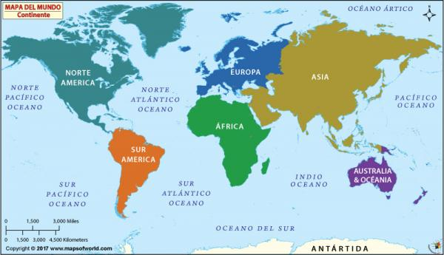

Imagen: Mapa Mundial -

Nuestro planeta está formado por tierra y agua, siendo la segunda mucho más común que la primera. A las agrupaciones de ambos elementos se les llama continentes y océanos, y cada una de estas agrupaciones recibe un nombre propio para diferenciarse del resto.

## Los continentes del mundo y mapa

.

Los continentes son **enormes masas de tierra** que se dividen por diferentes motivos, como pueden ser masas de agua, razones culturales o razones relacionados con la etnia o raza de las personas. En la mayoría de casos suelen estar separados, aunque existen ciertas excepciones como Europa y Asia.

### ****América****

Es el segundo continente más grande con una extensión de **43.316.000 km2**, ocupando gran parte del hemisferio occidental del planeta. En cuanto a su población, la cual ocupa alrededor del 12% de la mundial, es de **1.041.034.000 habitantes**, siendo sus ciudades más pobladas Ciudad de México, Nueva York y Sao Paulo.

### ****Asia****

[**Asia**](https://www.unprofesor.com/ciencias-sociales/los-paises-de-asia-y-sus-capitales-lista-completa-y-mapa-1613.html) a veces es unido a Europa y llamado Eurasia, pero en la mayoría de ocasiones se habla de los continentes de forma separada. Se considera que las limitaciones de Asia son los Montes Urales y el Océano Índico. Es el continente de mayor tamaño con **45 millones de km²**, ocupando casi el 30% de la superficie terrestre de nuestro planeta. En Asia viven **4.140 .000.000 habitantes**, siendo casi el 70% de la población mundial, y poseyendo ciudades tan pobladas como Tokio, Seúl y Bombay.

### ****Europa****

[**Europa**](https://www.unprofesor.com/ciencias-sociales/oceanos-y-mares-de-europa-los-principales-2582.html)es un pequeño continente donde se ha centrado la cultura occidental. Su extensión es de **10.530.751 km²**, siendo el segundo continente más pequeño. Por otra parte el continente tiene una población de **743.704.000 habitantes**, siendo el 10% de la población mundial y con ciudades tan pobladas como Londres, París y Moscú.

### ****África****

Situado al sur de Europa, [**África**](https://www.unprofesor.com/ciencias-sociales/paises-de-africa-y-sus-capitales-lista-completa-2480.html)es el tercer continente más extenso con **30.272.922 km²**, y al mismo tiempo es el tercero en población con **1.225.080.510 de habitantes**, siendo algunas de sus ciudades más pobladas El Cairo y Lagos

### ****Oceanía****

[**Oceanía**](https://www.unprofesor.com/ciencias-sociales/lista-de-paises-de-oceania-y-sus-capitales-completa-1782.html)es un continente formado por islas, siendo por ello el continente más pequeño del mundo con una extensión de **9.008.458 km2**. Por otro lado a lo largo de sus islas viven **40.117.432 habitantes**, siendo algunas de sus ciudades más pobladas Sidney y Melbourne.

### ****Antártida****

En muchas ocasiones ni se le considera un continente, debido en parte a su poca población, siendo habitada por unos pocos miles de personas y solo de forma temporal. En cuanto su extensión debemos comentar que llega hasta los **14.000.000 km2**, aunque puede variar debido al deshielo.

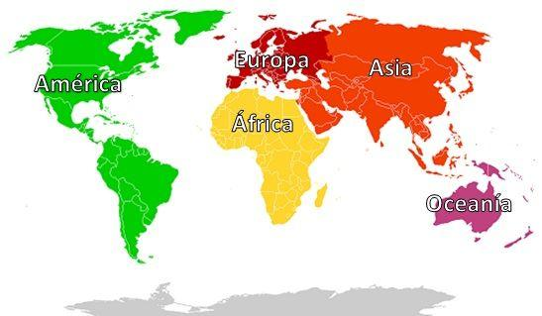

Imagen:

## Océanos del mundo y mapa

Denominamos océanos a todas aquellas **masas de agua de la Tierra** que separan dos o más continentes. Existen tres océanos mayores y dos menores, de los cuales debemos hablar a continuación.

### ****Océano Pacífico****

El Pacífico es el océano del mundo con la mayor extensión, poseyendo una superficie de **200.700.000 km2**, ocupando la tercera parte de la superficie de la Tierra. Limita con el Ártico por el norte, y al sur con la Antártida, separando los continentes de América y Asia. En su agua podemos encontrar la enorme cantidad de **25.000 islas**, siendo un número mayor que el de todos los océanos juntos.

### ****Océano Atlántico****

El segundo océano más grande del mundo con una extensión de **106.400.000 km2**. Separa América de África y Europa, extendiendo entre los océanos Ártico y Antártico. Es muy importante para el clima, ya que su posición entre el Viejo y Nuevo Mundo provoca que las corrientes que se forman en sus aguas puedan modificar en mayor o menor medida las temperaturas de los países de ambos continentes.

### ****Océano Índico****

Con sus **73.556.000 km2** de extensión se encuentra en un punto medio, siendo más pequeño que los antes mencionados, pero bastante más grande que los otros dos océanos que vamos a mencionar. Este océano baña las costas Australia y parte de Asia y África, delimitando por ello con el Atlántico, el Pacífico y el Antártico.

### ****Océano Antártico****

Uno de los dos océanos menores con una extensión de solo **20.327.000 km2**, aunque en ocasiones ni se le considera un océano. Limita con el Pacífico, Atlántico e Índico, extendiéndose desde la Antártida hasta estos océanos. Es el océano menos estudiado de todos, e incluso se duda de su verdadera extensión debido al deshielo.

### ****Océano Ártico****

El más pequeño de los océanos con una extensión de **14.090.000 km2**. Se encuentra al norte del círculo polar ártico, por lo cual ocupa un espacio entre Europa, Asia y la parte norte de América. Durante gran parte del año el océano es protegido por grandes cantidades de hielo, debido a las temperaturas tan bajas que puede llegar a recibir, encontrándose desde los 0º C hasta los -50º C.

